TECHMÁNIE PLZEŇ
3D PLANETÁRIUM
4. 12. 2014

Ve čtvrtek 4. 12. 2014 podnikli žáci 5.A a 5.B exkurzi do Plzně do Techmánie, kde měli naplánovanou návštěvu místního 3D Planetária. V 8 hodin ráno vyrazili se svými třídními učiteli autobusem směr západočeská metropole. Na místo dorazili kolem půl 10 a první aktivitou žáků byla svačina. Někteří si koupili něco dobrého v místním bufetu, jiní rozbalili svačinu z domova. Následně dostali žáci pásku na ruku, aby mohli vstoupit do komplexu planetária, kam se všichni posilněni svačinou přesunuli.
V planetáriu si žáci mohli nejprve volně projít vystavenou expozici. Nejvíce se žákům líbila vodíková raketa, skladba vesmíru či fáze Měsíce. Sami si pak mohli vyzkoušet jízdu na rotopedu rychlostí světla, tvorbu kráterů na Měsíci pomocí pěnových míčků a také mohli zjistit, kolik kilogramů by vážili na všech planetách sluneční soustavy. Většina žáků se také vyfotila v modelu astronauta. Největšímu zájmu se ale těšil gyroskop, na kterém se mohli vybraní žáci svézt. Celkový program byl zakončen komentovanou projekcí dvou filmů v 3D Planetáriu. První film přiblížil žákům noční oblohu a hvězdy nad Plzní a druhý byl zaměřen na Zemi, Měsíc a Slunce. Zejména druhý film, který byl zpracován vtipnou formou, žáky velice bavil. Po skončení projekce vyrazili všichni zpět domů.
Návštěva Techmánie se žákům líbila a všichni si odnesli mnoho zajímavých zážitků.
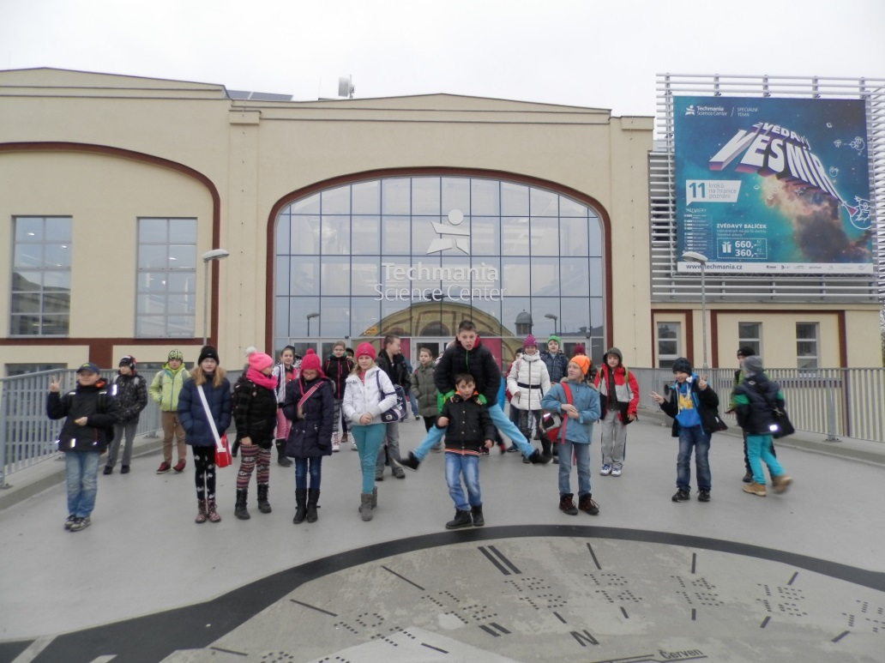

Hodnocení akce:
*** 27 žáků
** 14 žáků
* 0 žáků

Mgr. Ondřej Kočovský
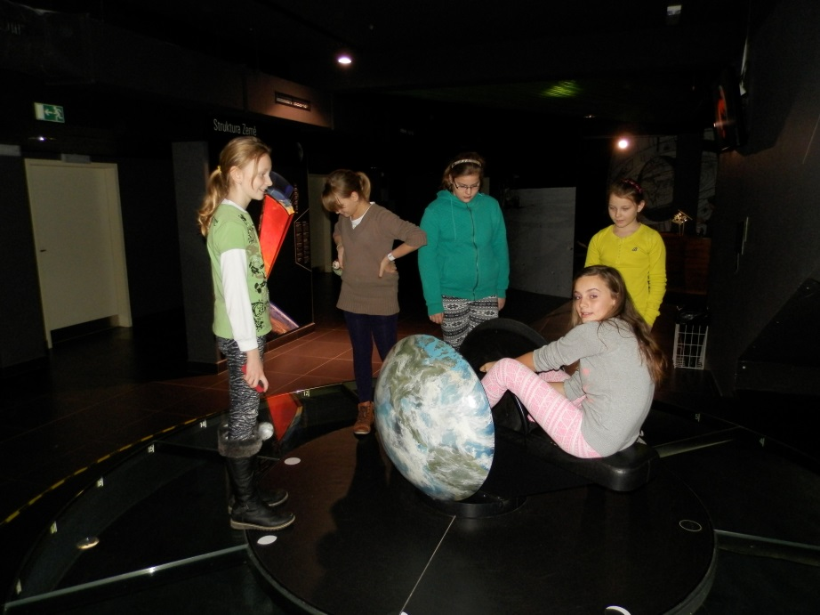
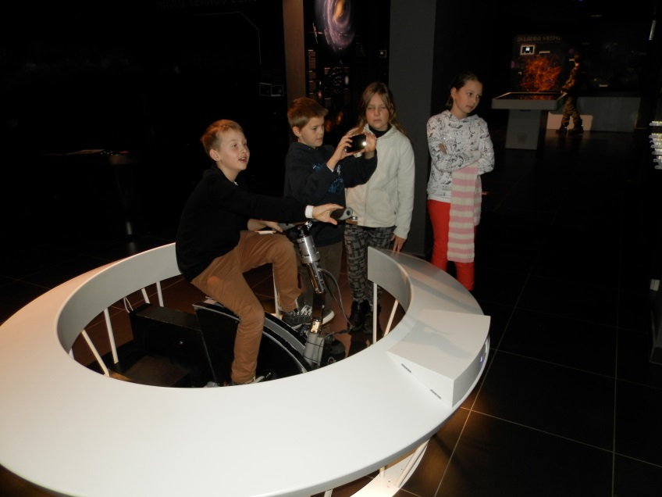
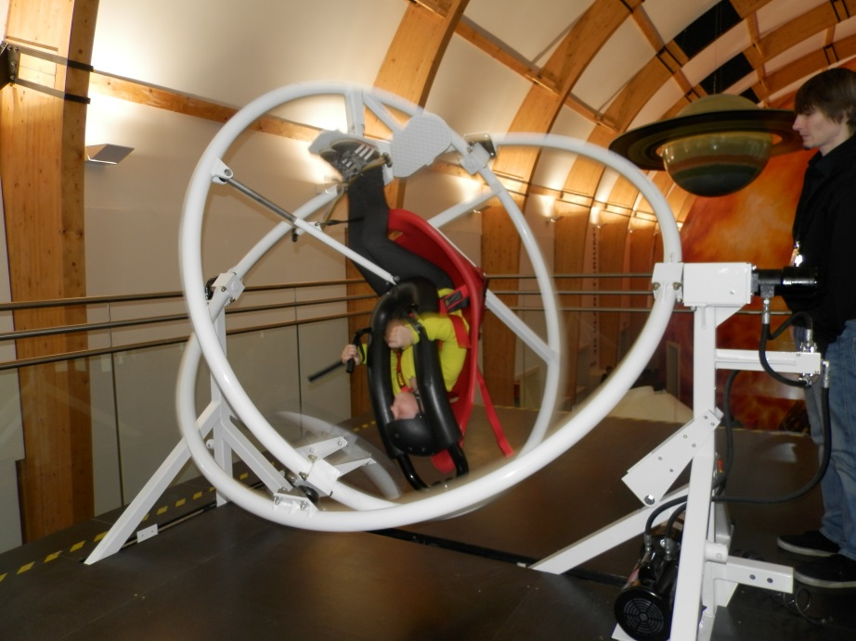
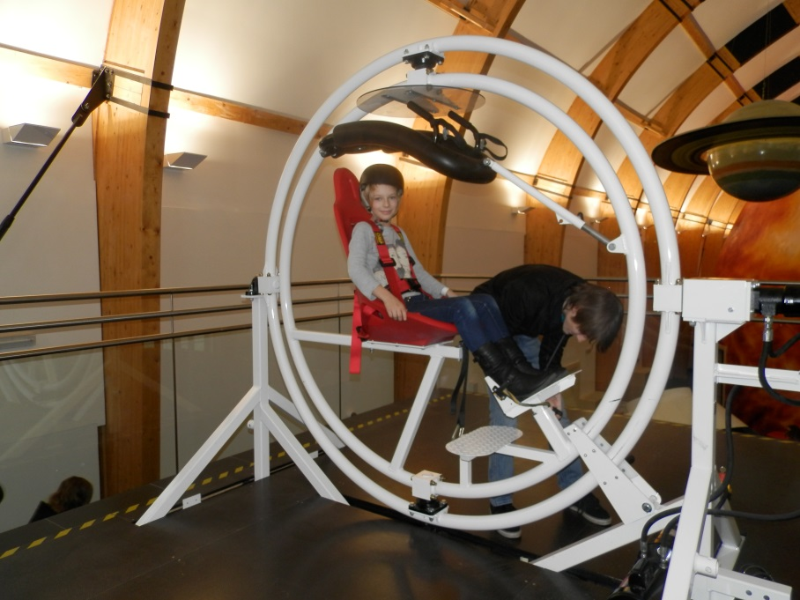
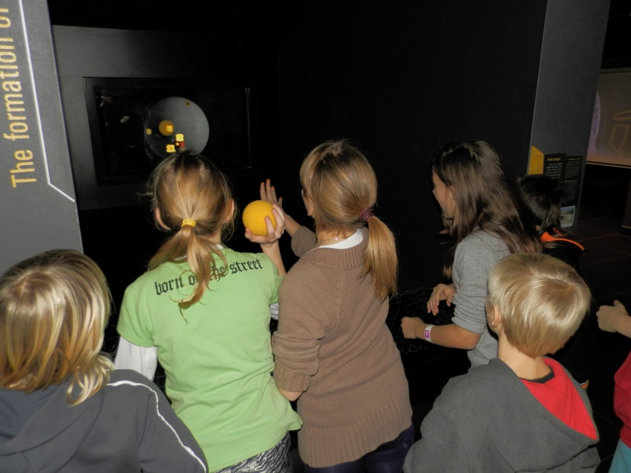
Fáze Měsíce

Krátery na Měsíci

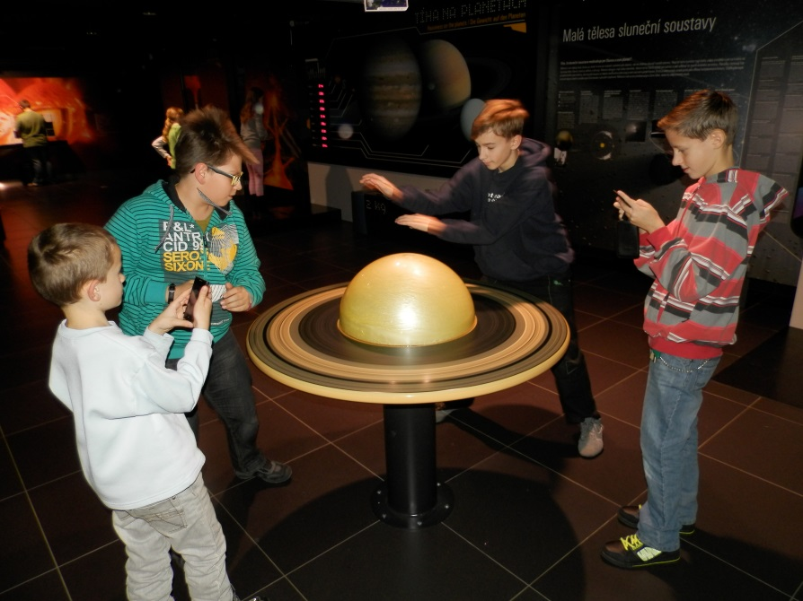
Rotace Saturnu

Jízda rychlostí světla

Gyroskop

Gyroskop v pohybu

